Compte-Rendu du TD n°1

Projet Arduino : « Tankinator »

Illiano Jules Peip2 G2

Notre première séance de projet s’est déroulée en plusieurs étapes.  
Premièrement avec Léo, nous avons listé les différents composants nécessaires au bon déroulement de notre projet, c’est-à-dire par exemple un châssis, deux servomoteurs, des chenilles ainsi que beaucoup d’autres éléments.

Ensuite, pendant que Léo faisait des recherches sur les châssis de mini-tank, j’ai effectué des recherches sur comment propulser une bille, c’est-à-dire comment fabriquer un canon à billes à déclenchement Arduino.

Grâce à celles-ci, j’ai trouvé quelques processus assez intéressants mais beaucoup trop cher ou volumineux pour pouvoir être utilisés.

Les voici :

1. La gearbox



1. Un canon à billes avec un mini servomoteur

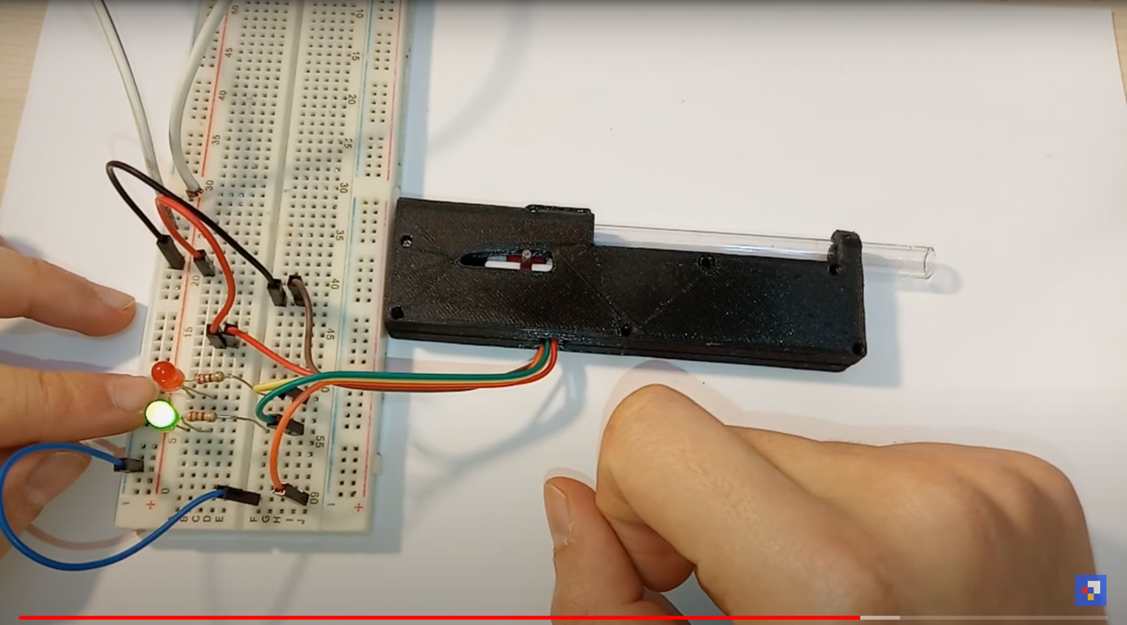

Ces deux projets ont le même mode de fonctionnement, c’est-à-dire, un piston qui fait des aller-retours et propulse les différentes billes. Leur différence se situe au niveau du retour du piston, dans le 1er cas on aura des engrenages alors que dans le deuxième seulement une pièce qui force sur le piston pour le faire reculer.

Nous avons eu alors l’idée d’utiliser un solénoïde mais celui-ci aurait manqué de puissance pour le lancement de billes.

Par la suite, nous avons reçu et avec beaucoup de chance, une base de mini-tank, composée de deux servomoteurs permettant d’actionner l’avancée du tank, les chenilles, les roues, le tout monté sur un châssis en métal ainsi qu’un système de lancement de balles de ping-pong, projets des années précédentes.

Nous nous sommes alors réparti de nouveau le travail. Pendant que je testais le bon fonctionnement du tank, Léo cherchait un moyen d’adapter le lanceur de balles de Ping-Pong à la taille de notre projet.

Pour tester le bon fonctionnement du tank :

* Le code :

Lorsque j’ai testé ce code, seulement le moteur A bougeait et faisait tourner les chenilles. J’ai donc testé les moteurs séparément pour m’assurer de leur fonctionnement individuel.

Le moteur B avait réellement un défaut car la chenille ne bougeait pas. J’ai donc démonté la partie gauche du tank pour vérifier.

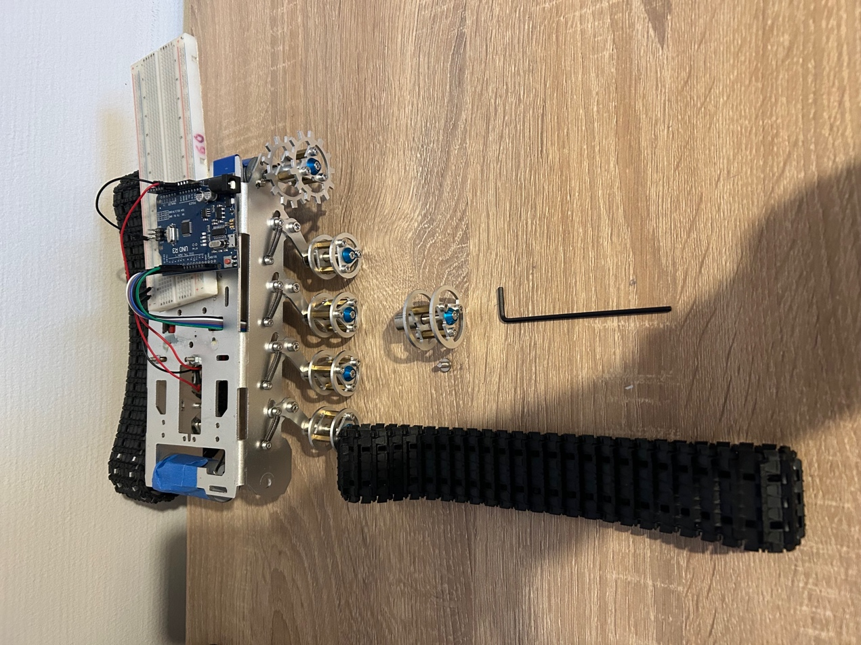

L’enveloppe du moteur était en fait mal vissée et les engrenages, mal liés, ne permettait plus au moteur de faire tourner l’axe.

Après avoir fixé ce problème, il m’a suffi de retester le code pour obtenir un tank fonctionnel.

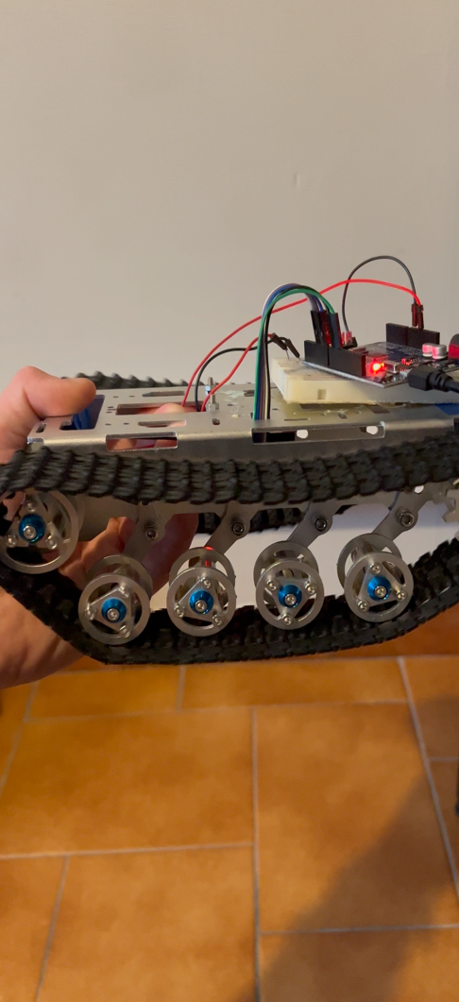En suite jusqu’à la fin de la séance, nous avons réfléchi avec Léo à comment réduire la taille du lanceur de balle (enlever des engrenages qui permettait au lanceur de pivoter, réduire la distance entre les roues qui, lancées à une grande vitesse propulsent les balles, …)

Vidéo, clic droit puis lecture pour lancer